5  10  15  20  25  30  35 | Woher kommt eine Jeans und wie wird sie hergestellt?  Viele Menschen in Deutschland tragen Jeans. Doch woher kommt so eine Jeans und wie wird sie hergestellt?  Wenn man die Etiketten der Jeans vergleicht, findet man Namen verschiedener Länder wie zum Beispiel Türkei, China, Taiwan oder Bangladesch. Diese Länder nennt man Produktionsländer. Dort werden die einzelnen Teile der Jeans hergestellt bzw. verarbeitet, bevor sie zusammengenäht werden.  Eine Jeans besteht aus Baumwolle. Baumwolle wird in vielen Gebieten Afrikas und in der Mitte Asiens (z. B. in Pakistan und Indien) angebaut. Bei der Ernte der Baumwolle werden die *Fruchtkapseln der Baumwollpflanze gepflückt, aus denen kleine weiße „Wattebausche“ hervorquellen. Diese Wattebausche werden gewaschen, gekämmt und zu großen Ballen gepresst.  Häufig werden die gepressten Baumwollballen dann nach China transportiert. Dort wird die Baumwolle in großen Fabriken zu Fäden verarbeitet. Da man diesen Vorgang „spinnen“ nennt, werden diese Fabriken als „Spinnereien“ bezeichnet. Die Baumwollfäden werden auf große Rollen gewickelt. Da die Baumwollfäden immer noch hellgrau, Jeanshosen in der Regel aber blau sind, muss die Baumwolle gefärbt werden. Zu diesem Zweck werden die großen Garnrollen z. Bsp. nach Taiwan transportiert.  In Taiwan wird die Baumwolle gefärbt. Färben ist allerdings eine ungesunde und gefährliche Angelegenheit. Denn bevor die Baumwolle gefärbt werden kann, muss sie *gebleicht werden. Dafür werden Bleichmittel eingesetzt, die zum Teil sehr giftig sind. Erst wenn die Baumwolle gebleicht, also fast weiß ist, wird sie neu eingefärbt. Nach dem Färben werden die großen Garnrollen wieder verpackt und z. Bsp. nach Polen transportiert.  In Polen werden die Baumwollfäden in *Webereien zu einem großen Jeansstoff verwoben. Diesen Vorgang nennt man weben.  Das Innenfutter der Hosentaschen und die kleinen weißen Etiketten werden nicht aus Baumwolle hergestellt. Sie werden z. Bsp. in Frankreich aus *Kunstfasern hergestellt.  Die einzelnen Teile der Jeans, die Hosenbeine, die Etiketten und das Innenfutter werden auf die Philippinen, nach China oder nach Bangladesch geschickt und dort zu einer fertigen Jeans zusammengenäht.  Nun hat die Jeans nur noch eine Reise vor sich: Sie wird nach Deutschland gebracht und im Geschäft verkauft.  Diese lange Reise der Jeans birgt natürlich einige Nachteile: Die Menschen in den Produktionsländern werden ausgebeutet, d.h. sie arbeiten unter schlechten Bedingungen für sehr wenig Geld, denn nur dadurch kann die Jeans bei uns so billig angeboten werden. Auch für die Umwelt ist der Herstellungsvorgang sehr schädlich, da sie durch den Einsatz von Chemikalien und lange Transportwege stark belastet wird.  Worterklärungen:  die Fruchtkapseln der Baumwollpflanze 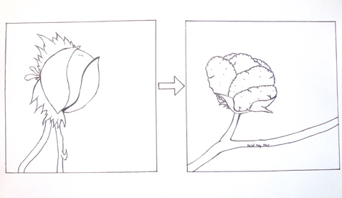  etwas bleichen etwas heller machen  die Weberei, die Webereien Eine Werkstatt, in der gewebt wird. 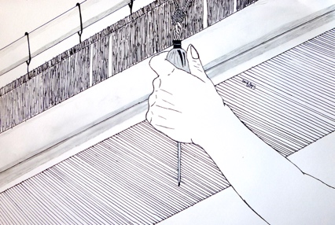  die Kunstfaser, die Kunstfasern Etwas, das wie ein Faden aussieht und aus einem chemischen Stoff besteht.

